RISQUE D’IMPORTATION DU VIRUS OROPOUCHE
26 novembre 2024, actualisée février 2025
Recommandations applicables à destination des professionnels de santé

A destination des professionnels de santé et cliniciens
- Contexte
Compte tenu de la recrudescence de la circulation du virus (OROV) observée dans les territoires d’Amérique du Sud en cette fin d’année 2024 particulièrement au Brésil et qui s’est géographiquement étendue au cours de l’année 2024, notamment aux Caraïbes (Cuba, La Barbade), le risque d’importation et de diffusion dans les Antilles françaises est jugé préoccupant, avec la description, au Brésil, de la survenue de formes inhabituellement graves (décès, malformations congénitales, syndrome de Guillain-Barré).

Ce risque est également à prendre en considération pour l’Hexagone. En 2024, hormis ceux observés entre les pays d’Amérique du Sud, des cas importés ont notamment été signalés aux États-Unis (108 cas à date), en Espagne (21 cas), en Italie (6 cas), en Allemagne (3 cas), au Canada (2 cas), et en France (6 cas) avec une notion de voyage à Cuba ou au Brésil pour la majorité d’entre eux.

A ce stade, les cycles de transmission, les réservoirs, vecteurs et manifestations cliniques sont encore peu documentés. Les conseils de prévention et les conduites à tenir figurent dans un avis récent du Haut Conseil de la santé publique (lien).
- Diagnostic clinique et biologique
- en cas d’exposition avérée ou compatible au virus Oropouche*, rechercher en première intention les virus de la dengue (NS1 ou RT-PCR) et OROV (selon les recommandations HCSP- Figure 1).
- en l’absence d’exposition avérée ou compatible au virus Oropouche*, rechercher le virus de la dengue en première intention (NS1 ou RT-PCR), puis en cas de résultat négatif pour la dengue, effectuer un diagnostic différentiel dont la recherche d’OROV (selon les recommandations HCSP- Figure 1).
* Une exposition compatible au virus Oropouche est définie par au moins l’un des deux critères suivants :
- retour ≤ 14 jours d’une zone à risque (vérifier les mises à jour des zones à risque de circulation selon l’Organisation panaméricaine de la santé) ;
- au moins une personne dans l’entourage proche du patient présentant les mêmes signes cliniques avec un résultat biologique négatif pour la dengue.

- pour les femmes enceintes ayant voyagé dans une zone à risque et n’ayant pas présenté des symptômes
- en l’absence d’épidémie avérée durant le séjour, le suivi de grossesse se poursuit selon les recommandations habituelles.
- en présence d’épidémie avérée dans les zones visitées, discuter la réalisation d’un test de RT-PCR et/ou d’une sérologie OROV selon le délai depuis le retour ; si une infection asymptomatique est prouvée, un suivi est recommandé selon les modalités préconisées par le HCSP (Figure 1).
Recommandations HCSP pour le diagnostic virologique OROV
En population générale :
- <J5 des symptômes : RT-PCR sur sang (un tube EDTA de 8,5 mL, non centrifugé ET un tube sec avec gel de 8,5 mL, centrifugé);
- J5 ≤ symptômes ≤ J7 : RT-PCR sur sang et sérologie Ig M ;
- >J7 des symptômes : sérologie seule ;
- Si forme neuro-invasive : RT-PCR sur LCS. La RT-PCR sang et aussi sur les urines ont été retrouvées positives jusqu’à J19 après le début des symptômes chez certains patients.
Chez la femme enceinte :
- Symptomatique et ayant voyagé dans une zone d’épidémie d’OROV : faire tests virologiques d’OROV et échographie fœtale ;
- Asymptomatique et ayant voyagé dans une zone d’épidémie d’OROV : faire échographie foetale et discuter la réalisation des tests virologiques d’OROV ;
- Si infection à OROV confirmée et/ou d’anomalies foetales échographiques : suivi par un centre de diagnostic prénatal nécessaire.

- Circuit des prélèvements :
Les prélèvements pour la recherche de dengue sont adressés selon les circuits habituels vers les laboratoires d’analyses de biologie médicale répartis sur le territoire.
Les prélèvements pour la recherche d’OROV sont à adresser au CNR des arbovirus à Marseille et aux CNRs associés pour les territoires ultra marins
- Signalement aux autorités sanitaires
Tout patient suspect et/ou confirmé d’infection à OROV doit être signalé sans délai au point focal régional de l’Agence Régionale de Santé :
(XX, point focal régional).

***

Vous trouverez ci-après des informations utiles concernant la clinique, le traitement, les mesures de protection individuelle et de lutte antivectorielle, et les recommandations aux voyageurs et femmes enceintes ou susceptibles de le devenir (cf. avis du HCSP, novembre 2024).

L’Agence régionale de santé peut vous apporter un appui dans la mise en œuvre de l’ensemble de ces recommandations. Votre rôle est crucial dans la surveillance, le diagnostic précoce et la sensibilisation de la population pour la prévention contre les infections à Oropouche. Nous vous remercions vivement de votre mobilisation.

Informations sur dengue et Oropouche
- Signes cliniques et traitement

- L’infection par le virus d’Oropouche, est une arbovirose transmise par la piqûre de moucherons de l’espèce Culicoïdes paraensis (présents en Martinique, en Guyane, et présumé présent en Guadeloupe, Saint-Martin et Saint-Barthélemy). Après une incubation de 3 à 8 j (voire 12 j), l’évolution est classiquement biphasique, avec une phase aiguë (2 à 4 jours), généralement modérée, caractérisée par une fièvre de début brutal accompagnée de frissons, de céphalées, d’algies, de nausées ou vomissements. D’autres signes sont possibles : exanthème maculopapuleux, douleurs rétro-orbitaires, photophobie, hyperhémie conjonctivale, douleurs abdominales et diarrhée. Les signes hémorragiques et les formes neuro-invasives sont plus rares. Une part importante des patients guérissent à l’issue de cette phase, en 2 à 7 jours mais une phase tardive est fréquente (dans 60-70 % des cas) dans les 10 jours suivant les premiers signes cliniques. Une asthénie persistante pendant 2 à 4 semaines a été décrite. La fréquence des formes asymptomatiques n’est pas connue. Des décès et des issues de grossesse ont été rapportés au cours de l’épisode décrit début 2024.
Au niveau biologique, une leucopénie, une lymphopénie, une thrombopénie et une cytolyse hépatique peuvent être observées. Le pic virémique est atteint à J2 du début des symptômes. Le virus a également été retrouvé dans le sperme.

- Pour rappel, la dengue est une arbovirose transmise par les moustiques Aedes aegypti. Après une incubation de 3 à 14 jours (4 à 7 jours en moyenne) la dengue se présente comme un syndrome fébrile et algique qui peut être accompagné d’un rash cutané et de signes digestifs. Des formes graves, rares, peuvent se développer entre le 4ème et le 6ème jour environ ; les signes d’alerte en sont une fièvre >39°C après le 5ème jour, des douleurs abdominales importantes avec ou sans diarrhée, des vomissements incoercibles, une agitation ou une somnolence, des œdèmes, des signes hémorragiques. Elles surviennent plus souvent en cas de dengue secondaire et/ou en présence de comorbidités. Une hospitalisation peut alors s’avérer nécessaire.

- Le traitement de la dengue et de la maladie à virus Oropouche est avant tout symptomatique (hydratation, paracétamol) en évitant l’aspirine et les anti-inflammatoires non stéroïdiens (AINS). La phase aiguë dure environ une semaine. Pour les formes sévères et neurologiques, une prise en charge spécifique sera nécessaire.

- Mesures de protection individuelle et de lutte antivectorielle

- Pour la dengue (maladie transmise par les moustiques du genre Aedes), la prévention repose :
- Sur des mesures de protection individuelle : les personnes contaminées doivent impérativement être informées qu’il leur faut éviter les piqûres de moustiques durant leur phase de virémie, qui dure une dizaine de jours (J-2 à J+7 par rapport à la date d’apparition des signes) afin de ne pas infecter de nouveaux moustiques Aedes. Il doit leur être conseillé de porter des vêtements couvrants et amples, d’utiliser un répulsif cutané, de mettre en place des moustiquaires sur les ouvertures (portes et fenêtres) et d’utiliser des diffuseurs électriques à l’intérieur des habitations.
- Sur des actions de lutte anti vectorielle (LAV), organisées par l’ARS suite à la réception de signalements (Maladie à déclaration obligatoire en Hexagone), qui visent d’une part à éliminer les moustiques infectés et d’autre part à supprimer/traiter les gîtes larvaires.
Nous vous recommandons également d’être vigilants sur la présence de moustiques au sein de votre cabinet ou dans l’hôpital. Il convient notamment de lutter contre les gites larvaires, propices au développement des moustiques en supprimant les eaux stagnantes à l’intérieur et autour des locaux, comme les dessous de pots, les déchets, les gouttières, etc.

- Pour le virus Oropouche (transmis par les culicoïdes), les mesures habituelles de LAV destinés à lutter contre les moustiques Aedes ne sont pas adaptées. Les mesures de protection individuelles sont fondamentales.

- Mesures de protection individuelle : pour les activités extérieures, il est recommandé de porter des vêtements couvrants et d’appliquer des répulsifs disposant d’une AMM sur la peau et/ou les vêtements.
Pour les professionnels particulièrement exposés (agriculteurs, forestiers), l’utilisation complémentaire de cagoules ou chapeaux avec moustiquaires fines est également recommandée.
En cas de retour de voyage des zones rapportant une circulation du virus Oropouche, il est recommandé de se protéger des piqûres d’insectes et, pour les hommes, d’éviter les rapports sexuels non protégés pendant 6 semaines.
Les femmes enceintes ou avec un projet de grossesse doivent appliquer rigoureusement les mesures de protection individuelle (cf. avis récent du Haut Conseil de la santé publique (lien).

- Mesures de protection domiciliaire : les moustiquaires à mailles fines (inférieures à 1,0 mm) aux portes et fenêtres sont préconisées pour protéger les habitations, compte tenu du comportement endophage des culicoïdes. Les moustiquaires imprégnées ou non d’insecticide peuvent offrir une protection additionnelle, bien que leur efficacité contre les culicoïdes ne soit pas démontrée. L’utilisation de ventilateurs créant des courants d’air peut aussi limiter l’exposition aux piqures en perturbant le vol des culicoïdes. Enfin, les traitements biocides ne seront pas appliqués en intra-domiciliaire.
- Mesures de lutte péri-domiciliaire : l’usage de biocides (adulticides et larvicides) pour lutter contre les culicoïdes n’est à ce stade pas recommandée. La lutte mécanique doit se concentrer sur l’élimination des habitats larvaires en évitant l’accumulation de résidus végétaux dans les exploitations (bananeraies, cacaoyères, etc.), les jardins, friches et espaces verts.
Ces mesures sont particulièrement importantes durant les périodes d'activité des Culicoïdes avec un pic d’activité en fin d’après-midi, et au crépuscule.

- Conseils aux voyageurs à destination des zones de circulation du virus Oropouche

- Adopter les mesures individuelles de protection personnelle anti-vectorielle (PPAV) déjà recommandées dans les recommandations sanitaires aux voyageurs : porter des vêtements longs couvrants et appliquer des répulsifs cutanés sur les zones découvertes du corps, en particulier durant le pic d’activité (16 h à 18 h) du vecteur principal ; dormir sous une moustiquaire imprégnée d’insecticides.
- Eviter les rapports sexuels non protégés avec une femme en âge de procréer et n’ayant pas de moyen de contraception.
Annexe 1. Proposition d’algorithme décisionnel pour le diagnostic d’infection à virus Oropouche en période d’épidémie de dengue
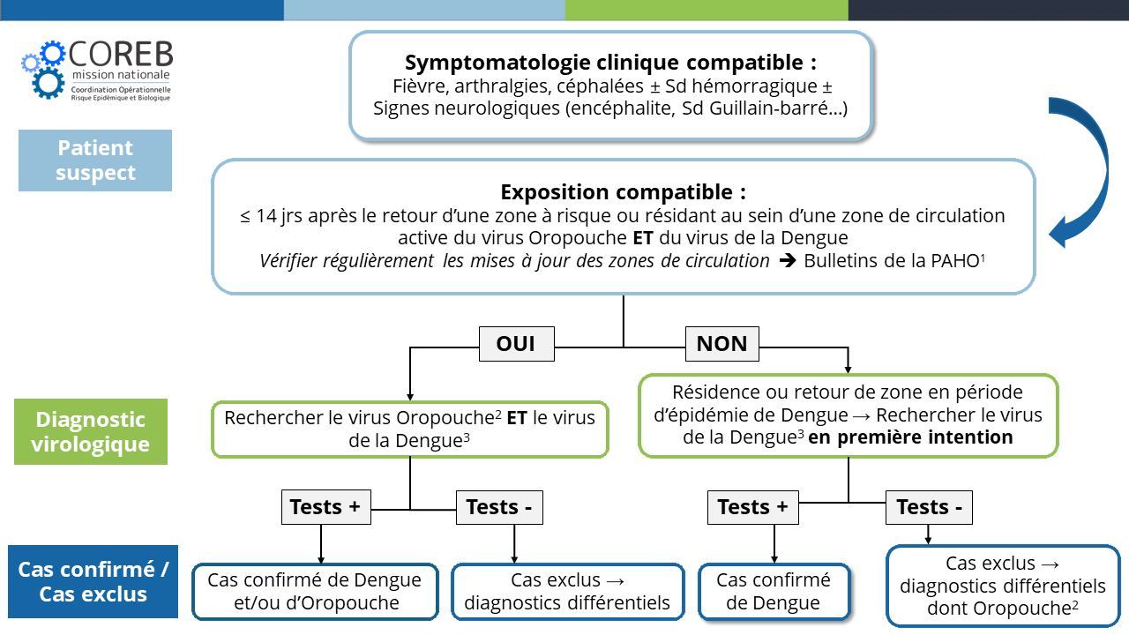
Source : https://coreb.infectiologie.com/UserFiles/File/fiche-coreb-virus-oropouche-051124.pdf

